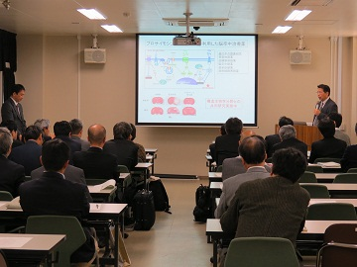
会場風景
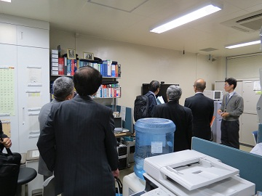
創薬研究教育センターの見学風景

